**BUKALAPAK**

1. **Arsitektur Jaringan**
2. **Konten Bukalapak**

Bukalapak tidak hanya situs jual beli barang melainkan terdapat lebih banyak konten.

1. Isi pulsa, user/pengguna
2. Voucher game, bagi seorang gamers hal ini sangat penting, bukalapak menyediakan konten ini dengan menyalin kerjasama dengan perusahaan game-game terkemuka.
3. Token listrik, dengan mudah user dapat membayar listrik dengan aplikasi ini.
4. Pembelian tiket online / e-tiket, user bisa memesan tiket transportasi kereta api danpesawat lewat online. Pengecualian untuk tiket kereta api hanya bisa dilakukan di aplikasi dekstop.
5. Buka reksa, user terbebas untuk berinvestasi dengan aman dengan layanan penyedia produk Reksa dana.
6. Bukalapak credits, user dapat membeli barang dengan kredit berita, bukalapak bekerjasama dengan liputan 6. Dengan memberikan konten-konten berita yang bisa langsung ngelink atau menuju alamat url berita yang dituju.

Berikut lima fitur Bukalapak yang paling disukai pelapak:

1. Push dan Promoted Push, para pelapak membawa produknya ke halaman depan dengan menggunakan firut push, agar produknya tidak cepat tenggelam, para pelapak harus cerdik menentukan waktu push yang tepat
2. Nego, pengguna bisa membeli barang favorit dengan harga terbaik lewat fitur Nego
3. Promo Untung Lagi, Fitur lain yang menarik pelanggan ke para pelapak adalah fitur Untung Lagi. Dengan fitur ini, pelanggan berkesempatan mendapat cashback sebesar 11% berupa Credits senilai maksimal Rp70.000 yang berlaku seminggu setelah diterima.
4. Promo Untung Terus, Pelanggan berkesempatan mendapat cashback sebesar 20 persen dan cukup bertransaksi minimal Rp 100.000 saja.
5. Promo Pengiriman, Bukalapak memberikan promo untuk memudahkan pembeli dan pelapak dalam hal pengiriman. Baru-baru ini Bukalapak juga telah menjalin kerja sama dengan JNE yang memudahkan pelapak untuk mengirim paket-paket besar dengan biaya terjangkau.
6. **Platform**

Bukalapak merupakan aplikasi multiplatform yang bisa dijalankan di Operating System apa saja, berupa website atau pun aplikasi yang harus didownload terlebih dahulu :

1. Pada platform PC, Laptop/MAC : Sistem Operasi Windows, Linux, IOS.
2. Pada platform Smartphone/Mobile : Sistem Operasi Android, IOS, Windows, Blackberry.
3. **UML**

Sequence Diagram

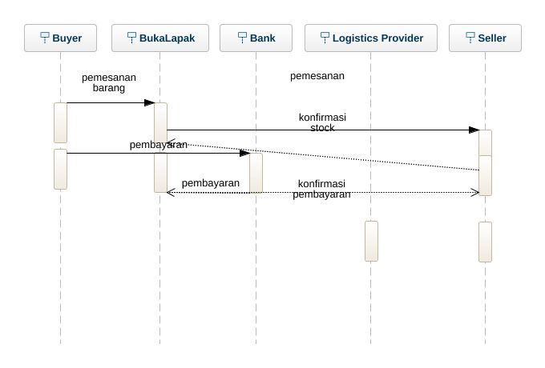

1. **Analisa Kekurangan dan Kelebihan**

Kelebihan dan Kunggulan Bukalapak Bagi Penjual

1. Selalu cepat dalam berbenah dan berinovasi, dulu font di bukalapak memang terkesan susah dibaca dan bikin sepet, tapi sekarang sudah lebih baik, Inovasi di Bukalapak memang salah satu yang tercepat.
2. Menambah gambar produk sangat mudah dan efisien, bisa drag dan drop 5 gambar sekaligus, hemat waktu dan praktis.
3. Manajemen stok sangat-sangat akurat, ketika barang sedang menunggu pembayaran, maka stok dikurangi, apabila batal maka stok dikembalikan… sehingga mencegah pembeli membayar barang yang stoknya habis.
4. Pilihan jasa pengiriman lumayan cepat, juga bisa memilih opsi gratis ongkos kirim
5. Bisa mengatur diskon di sebuah produk dan pihak Bukalapak juga Sering menyediakan promo diskon sehingga meningkatkan kesempatan barang laku.
6. Dana masuk ke bukadompet hanya 1 hari setelah data tracking menyebutkan bahwa barang diterima pembeli.
7. Tampilan transaksi baik itu di aplikasi maupun website sangat simpel dan informatif, mulai dari barang hingga ke detail alamat pembeli.
8. Tersedia BL Widget untuk mempromosikan lapak ke website lain.
9. Keamanan akun sudah termasuk bagus, kode OTP Otomatis juga sangat membantu dan praktis.
10. Fitur Premium nya terlihat lebih bagus dan jelas.

Kekurangan dan Kelemahan Bukalapak Bagi Penjual

1. Warna dasar Merah yang kurang begitu segar dipandang, sebelumnya malah pakai font yang susah dibaca dan sepet, tapi sekarang lebih baik.
2. SEO kurang begitu bagus bila dicari melalui Google.
3. Pencairan Saldo dari bukadompet relatif lebih lama, rata-rata lebih dari sehari.
4. Ketika mengedit deskripsi barang, selain kotaknya kecil, juga sering Error karena tag-tag html yang ikut tercampur dengan tulisan.
5. Aplikasi nya relatif lemot ketika dipakai, lebih berat di RAM dan sering nge-lag.
6. Quick Buyer?? Pembeli yang beli tanpa registrasi, cukup menyebalkan ketika kita tidak bisa mengontak pembeli apabila ada hal yang ingin ditanyakan.
7. Tidak punya fitur preorder
8. Waktu pemrosesan barang sangat sebentar, hanya 2 hari untuk input nomer resi pengiriman.
9. Memang bukalapak jarang error, tapi notifikasi orderan masuk sering terlambat, bahkan notifikasi di aplikasi terkesan kurang berguna.
10. Tidak tersedia pilihan untuk mem-blacklist pembeli. Dan lebih gak enak lagi ketemu pembeli yang ternyata adalah Dropshipper yang 9 dari 10 nya rewel semua

### Kelebihan dan Keunggulan Bukalapak Bagi Pembeli

1. Terlepas dari warna tema nya, Navigasi pencarian bisa diatur sesuka hati, dengan dua mode tampilan.
2. Hasil dari pencarian sangat membantu, hampir tidak ada produk Spam, pelapak yang tidak aktif akan dijelaskan secara langsung, secara keseluruhan hasil pencarian sangat bagus dan informatif.
3. Bisa belanja tanpa registrasi, tapi harus hati-hati, baca deskripsi dengan baik.
4. Sering ada promo diskon, terutama saat HarBolNas
5. Estimasi biaya kirim tampak jelas dan lebih mudah, tanpa harus mengklik tombol beli.
6. Mau langsung beli atau ditambah ke keranjang belanja? Ini adalah Pilihan langsung yang jelas menarik.
7. Metode pembayaran dan transfer cukup lengkap dan banyak pilihan.
8. Verifikasi pembayaran melalui transfer juga termasuk cepat.
9. Barang dikirim maksimal 2 hari kerja setelah bayar.
10. Dan yang terpenting, website jarang maintenance, stabil dan anti lag.

### Kekurangan dan Kelemahan Bukalapak Bagi Pembeli

1. Secara keseluruhan, jumlah barang dan penjual serta variasi nya lebih sedikit dibanding toko sebelah.
2. Tidak ada diskusi, sehingga untuk mengetahui info lebih lanjut tentang barang atau pengiriman harus tanya ke penjual.
3. Tampilan website terkesan kurang segar, tidak ada garis batas yang kontras antara konten, sidebar dan background.
4. Di aplikasi, halaman beranda cukup berat dan Lag, produk-produk promo otomatis termuat dan ditempatkan di bagian depan. Akan lebih baik kalo di aplikasi menyediakan sektor khusus untuk barang promo yang akan terload apabila calon pembeli mengklik nya.
5. Penjual yang mencantumkan banyak pilihan pengiriman juga sedikit, kebanyakan hanya memajang JNE saja
6. Anda lagi lihat-lihat produk di sebuah toko melalui desktop, dan tiba-tiba muncul chat dari sang pemilik toko, disitu saya merasa kaget , akan lebih baik bila fitur pop up chat otomatis ini bersifat opsional.
7. Respon CS dalam menanggapi permasalahan sangat lama sekali, pengalaman kami, respon bisa sampai 2 hari baru dibalas.
8. Fitur pencarian produk terkadang tidak berfungsi, atau loadingnya terlalu lama di website
9. Di website, Deskripsi produk terletak dibawah gambar foto dan cukup jauh letaknya, akan lebih bagus bila calon pembeli bisa melihat gambar sambil membaca deskripsi nya
10. Jangan sampai ada masalah ketika bertransaksi di bukalapak, apalagi bila anda adalah Quick Buyer. Terkadang Quick Buyer menyulitkan diri sendiri dan seller karena tidak mencantumkan ukuran / warna atau tipe produk yang ingin dibeli, dan pembeli tidak bisa dihubungi.
11. **Kaitannya dengan Sistem Enterprise**

Sistem Enterprise adalah sebuah sistem dari manusia, peralatan, material, data, kebijakan dan prosedur yang muncul untuk menyediakan sebuah produk atau pelayanan , dengan tujuan mendapatkan keuntungan. Bukalapak merupakan platform Commers yang menyediakan fasilitas bagi penjual untuk menempatkan barang mereka dan memberikan fasilitas bagi pengguna membeli berbagai barang. Sehingga pengguna (penjual atau pembeli) dan penyedia jasa tersebut masing-masing mendapatkan keuntungan.